京东商城网站软件需求说明书

目录
目录 2
1引言 3
1.1 项目背景 3
1.2 定义 3
1.3 参考资料 3
2 任务概述 4
2.1 系统目标 4
2.2 用户特点 4
2.3 假定和约束 5
3 需求分析 6
3.1 业务描述 6
3.2 系统框架图 6
3.3 系统流程图 8
3.4 用例分析 12
3.5 类图 17
3.6 部分用例的顺序图 19
4 运行环境规定 23
4.1 设备 23
4.2 支持软件 23
4.3 控制 23

1引言

1.1 项目背景
信息化是当今世界发展的大趋势，是推动经济社会发展和变革的重要力量。随着信息化时代的到来，信息传播发生了深刻的变革，人们的工作方式、生活方式乃至思维方式都发生了前所未有的改变，各行各业都在顺应这一时代变革加强信息化建设。谁能在信息化变革时期先人一步，就能获得先机，抢占鳌头。
传统的销售方式是商家把商品放在店铺里供顾客挑选，店铺的规模、位置等客观因素影响着商店的客流量，并且商品的存放与销售需要人力进行管理，雇员的工资、店面的租金等又增加了成本，顾客也不能迅速找到所需要的商品，而开一个网上商店只需要一个可以存放商品的仓库，比租一个店面能节省很多，也不需要太多的人力来管理，不会因为商店的面积影响客流量，客户足不出户就能买东西，并且很容易就能找到所需要的商品。
近年来，随着Internet的迅速崛起，互联网已日益成为收集提供信息的最佳渠道并逐步进入传统的流通领域。于是电子商务开始流行起来，越来越多的商家在网上建起在线商店，向消费者展示出一种新颖的购物理念。
网上购物系统作为B2B，B2C（Business to Customer，即企业对消费者），C2C（Customer to Customer，即消费者对消费者)电子商务的前端商务平台，在其商务活动全过程中起着举足轻重的作用。本文主要考虑的是如何建设B2C的网上购物系统。
网上购物是一种具有交互功能的商业信息系统，它向用户提供静态和动态两类信息资源。所谓静态信息是指那些比经常变动或更新的资源，如公司简介、管理规范和公司制度等等；动态信息是指随时变化的信息，如商品报价，会议安排和培训信息等。网上购物系统具有强大的交互功能，可使商家和用户方便的传递信息，完成电子贸易或EDI交易，这种全新的交易方式实现了公司间文档与资金的无纸化交换。

1.2 定义
- 平台:平台是指京东商城整个系统与环境的组合。
- 前台：指本系统由各类应用人群使用的功能集合。
- 前台门户：指各类型应用人群在前台浏览、购物及各种相关业务的操作。包括整站网页、各个导航页、各个栏目及专题页、商品类页、最终商品购买页、商铺页、购物引导页等。
- 后台：指本平台后台管理人员使用的功能集合，总运营商可以在后台操作。后台包括：总运营商后台、运营专品后台、其他各类型管理人员后台。
- 专区：平台主推的核心导航及频道、主要楼层及橱窗、关键活动区或者页面等。

2 任务概述

2.1 系统目标
随着社会的发展，电子商务成为了一个热门的话题，而网上购物已经成为当今社会一种比较流行的购物方式。一个完整的购物系统就是一个现实中的一个商城，或者就是一个超市。本系统就是一个类似超市的网上购物系统。
首先用户进入电子商场的大厅，也就是商城的首页。在这里用户可以看到所有的商品的种类，这里改提供了查询，促销商品、购物车等链接命令。用户可以单击商城活动告示查看商城发布的公告，或者是商城举办的促销活动。还可以查看具体商品，并从这里进入具体的商品界面。同样能够方便地搜索商品，而且能够运用虚拟的购物车替代现实中的购物车进行购物。用户在查看商品的价格等详细情况之后，就可以把购物车中不满意的商品去掉，当用户购买完商品后，就可以结帐了，也就是下定单，在用户下完定单之后，商城将根据定列表的内容，使用某种手段进行确认，然后进行发货，发货成功并且收到款后，一个真正意义上的交易也就形成了，以上这些功能是用户所需要的，但是一个功能完善的电子商城还需要管理员自己的货物和商品。例如进货、添加商品、删除没有的商品以及向用户发送促销活动的公告、删除过期公告，最后还有对注册会员的管理，这些都写要管理员来处理。
通过上述电子商务系统的分析，可以获得如下的功能性需求。
- 种类显示：只要涉及商场所卖的产品，都可以显示在这里。比如电脑、书籍、服务等。本系统采用分级式的管理，当单击某个人具体的种类后面还会分成更细的第二类别。第二类别中显示的就是具体的商品实物了。
- 查询。用户可以利用此项功能来查找需要的商品。用户只要输入想要查找商品的关键字，然后单击“查询”就可以查询到相关的信息了。
- 最新产品。根据电子商场的动态管理，可以将商场中新的商品放到一张列表中显示出来，供用户参考。
- 电子商场活动信息。在这里，商家可以以公告的形式显示商场近期的一些重要活动，比如什么时候举行促销活动，什么产品将举行展销会等。
- 促销产品罗列。商场为了吸引用户的购买欲，可以实施状况的促销计划，这里商场设置了一个促销产品的列表，用户可以打开这个列表查看促销的商品。
- 购买流程。有些用户可能不懂怎么在网上交易，可以在购买流程这个窗口中了解所有购买流程的信息，这个窗口是很有必要的。
- 购物车。本系统中最主要的一个功能。用户在网上商城购买商品，都要经过这个购物车，才可以将物品买到手。
- 登录、注册。用户要想在电子商场中购买商品，就必须先登录这个电子商场，如果还不是会员才可以将物品买到手。
- 个人信息。注册为会员的用户，都将拥有个人信息这个窗口，在这个窗口中，用户可以查看订单、查看资料、查看购物车。
- 系统设置。这个任务只有管理员才能操作。其中管理员可以进行订单管理、会员管理、商品管理、分类管理、数据库管理、系统参数设置。

2.2 用户特点
网上商店的主要参与者是顾客和商场，以及后台管理人员。无论什么类型的网上商店，顾客从网上购物的过程都相似应用范围

2.3 假定和约束
假定：用户能够提供交付测试的环境；用户能够参与到需求的核准工作。约束：本系统最后提交时间为2020年12月12日
设计和实现上的限制：
硬件限制 | 服务器：基于Intel构架的企业服务器  工作站：PC机
软件限制 | 操作系统：Windows Server 2003  浏览器：IE，google浏览器等  后台数据可：SQL Server 2000  编程语言：Visual C#  设计工具：Photoshop，Dream Waver，Flash等。

3 需求分析

3.1 业务描述
用户功能需求分析
用户需要注册成会员用户，需要用户注册使用的功能有：
- 用户注册。
- 用户添加商品到购物车的功能。购物车的设计，必须做到清晰、简单和方便。
- 用户信息的自我管理。用户的注册信息中，用户的地址、联系方式等都是商品配送的重要依据，所以应该允许用户对这些信息进行修改，并使得用户在用户信息中，可以查阅购物详情等信息。
业务管理员功能分析
对网站的管理者来说，分析网站的管理要求，以下功能是必不可少的。
- 商品登记。将商品的各种信息：商品名、价格、厂家等录入到数据库中，是网站管理中的一项基本的工作。
- 用户管理。网站应该可以对用户进行诸如删除、查看部分用户信息等功能。
- 订单管理。这是最重要的管理功能。管理者应该可以每天清晰的查阅有多少订单生成、每个订单的详情等信息，并了解个订单的处理情况。
仓库管理员功能分析
- 对于仓库管理员来说,主要为查询库存信息,更改库存信息等。

3.2 系统框架图
系统整体框架图
在本系统中，主要分为顾客，网站业务管理员，仓库管理员三个大模块，其中顾客管理模块包括用户注册、登录，浏览商品购买商品等环节，网站业务管理员包括商品的管理（编辑商品信息），留言管理，订单管理等环节，二仓库管理员主要为查看库存，修改库存信息。
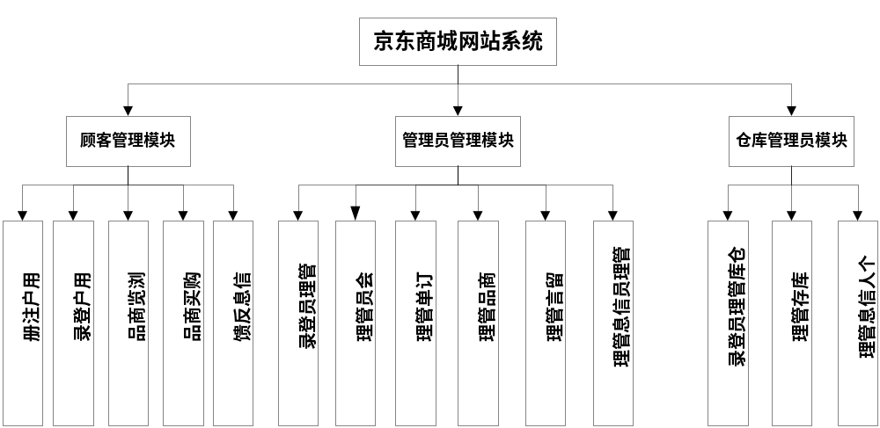
图3-1 京东商城网站系统总体框图
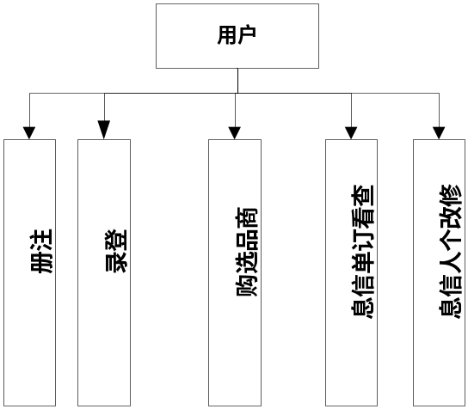
图3-2 用户功能框图
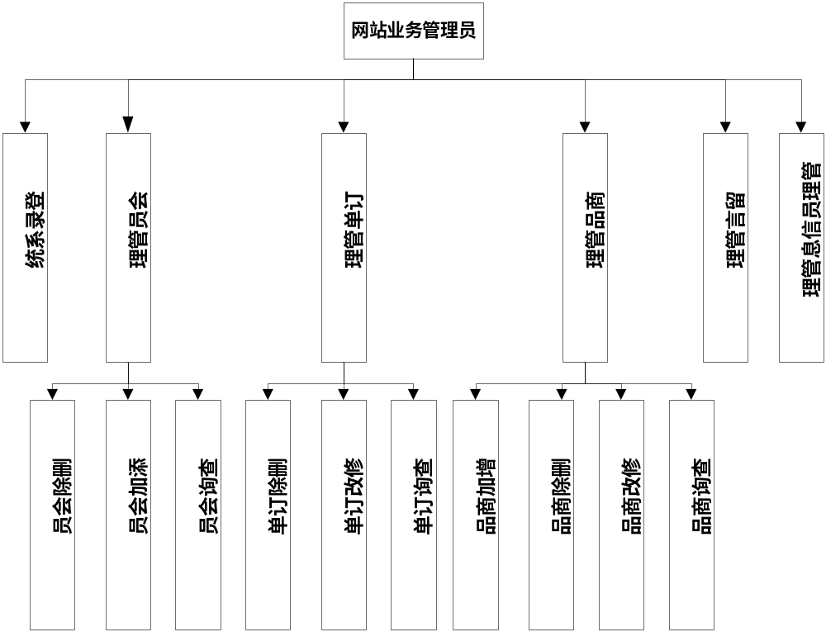
图3-3 网站业务管理员框图
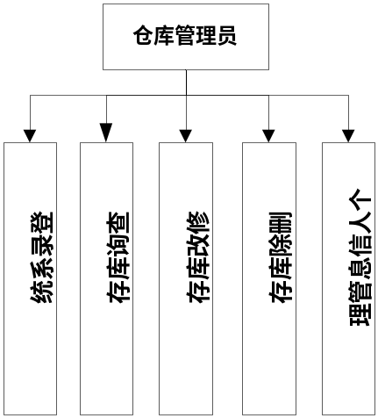
图3-4 仓库管理员框图

3.3 系统流程图
3.3.1 顶层数据流图
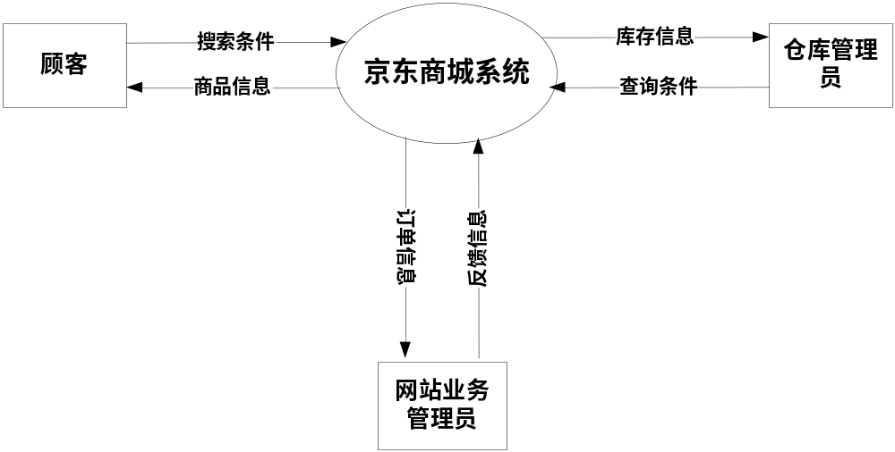
图3-5 顶层数据流图
3.3.2 1层数据流图
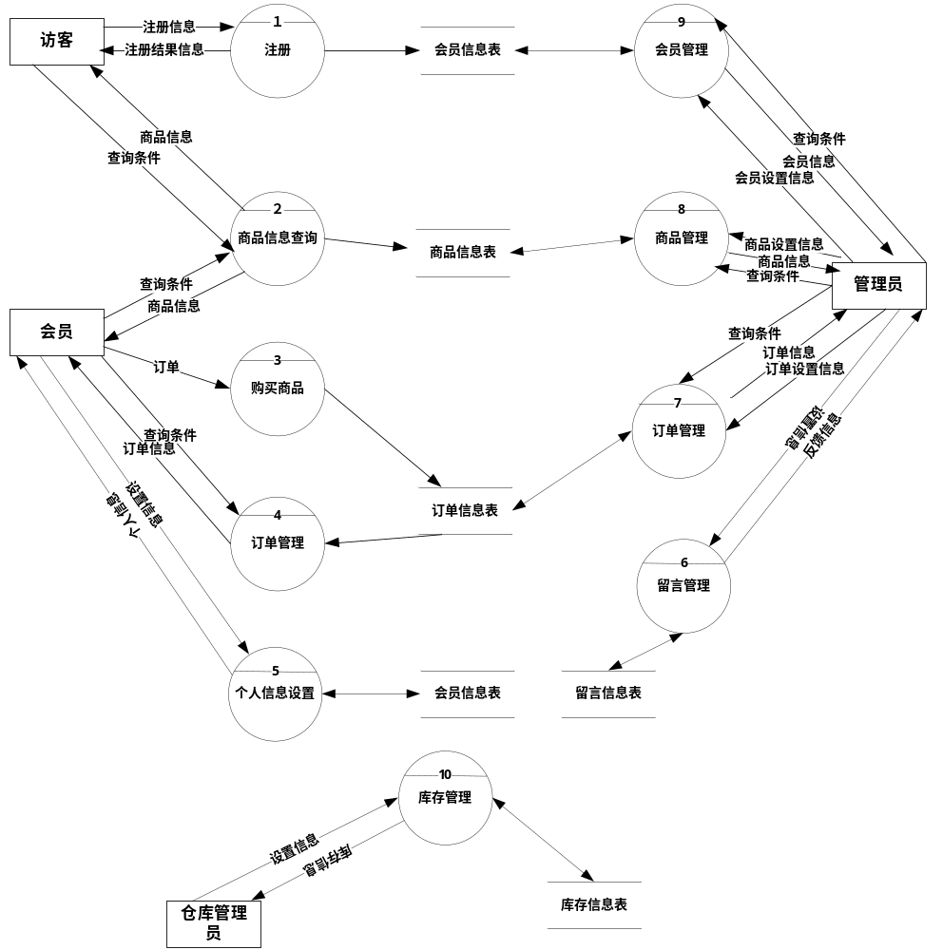
图3-6 1层数据流图
3.3.3 2层数据流图
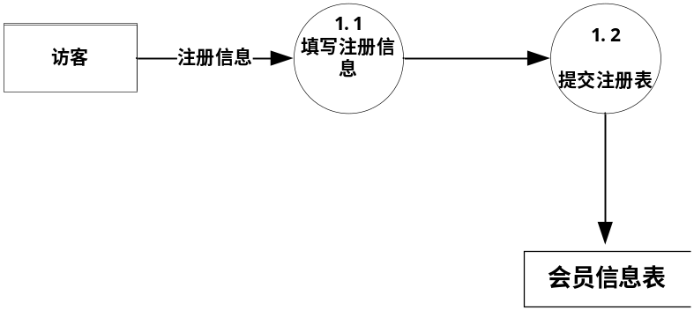
图3-7 访客数据流图
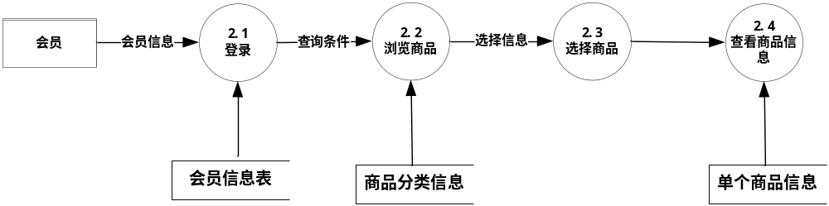
图3-8 查询商品数据流图
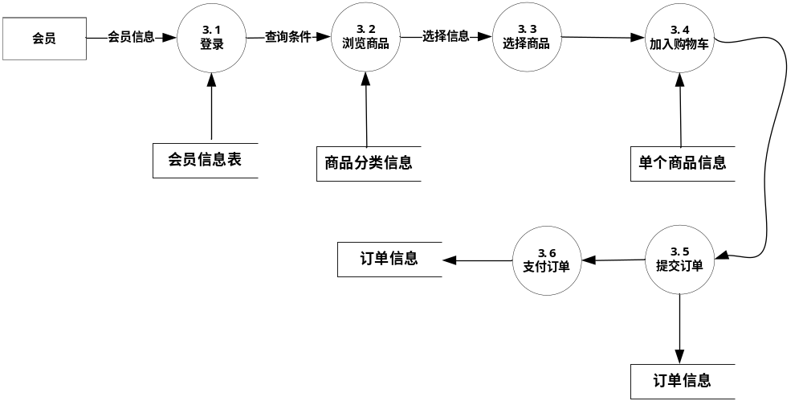
图3-9 购买商品数据流图
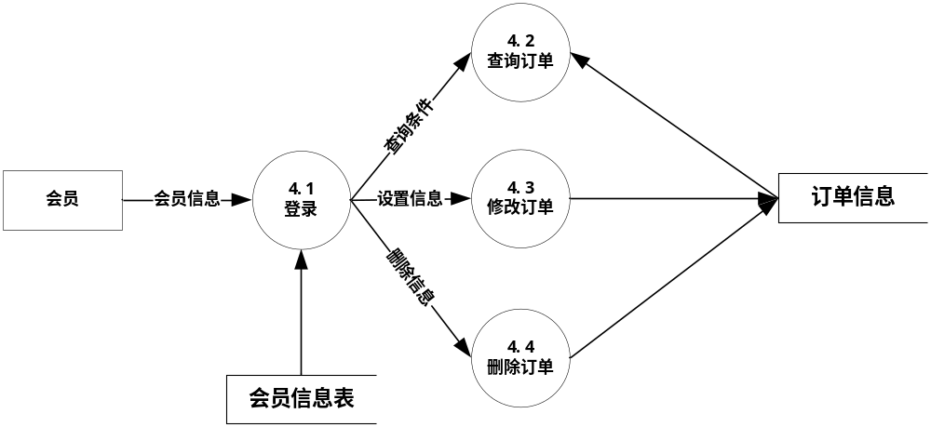
图3-10 会员订单管理数据流图
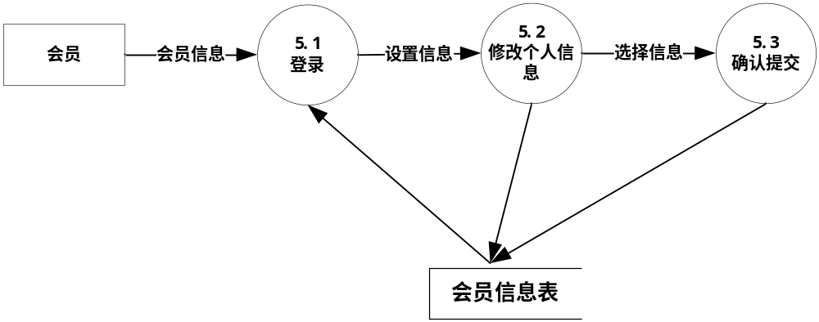
图3-11 会员个人信息设置数据流图
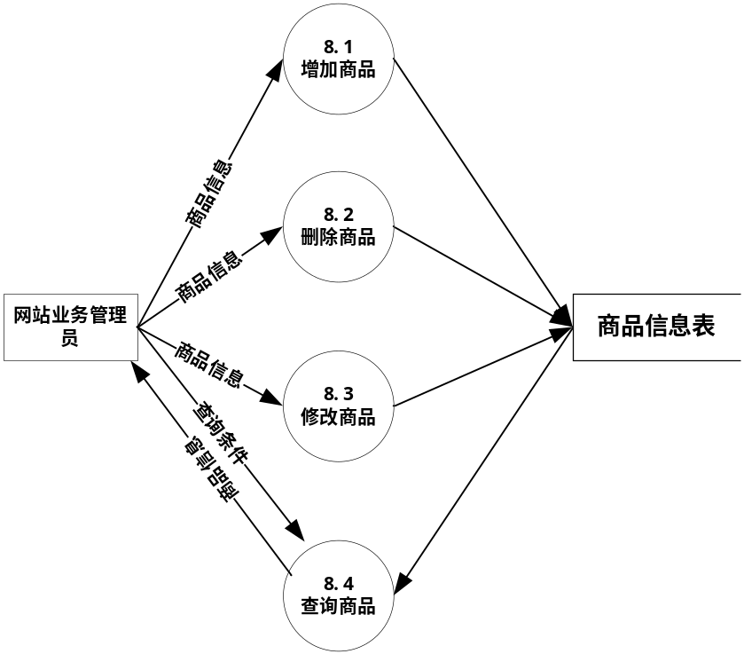
图3-12 网站业务管理员商品管理数据流图
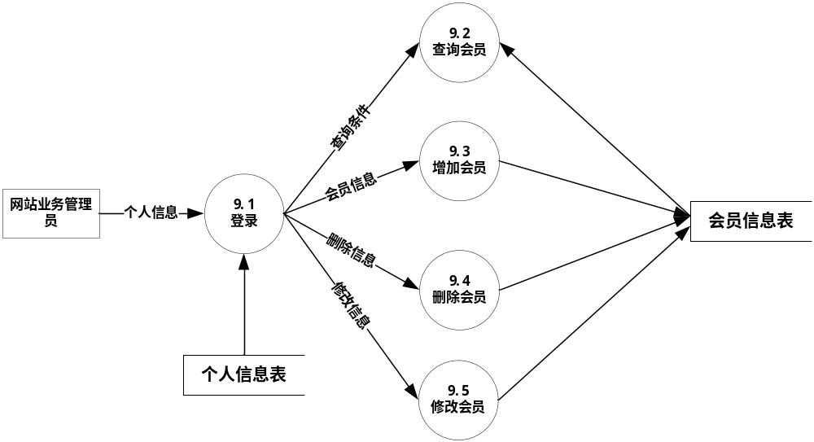
图3-13网站业务管理员会员管理数据流图

3.4 类图
系统包含的实体类有客户类(customer)、商品类(good)、订单类(order)、订单细节类(ordertail)、购物车类(CartBean)、留言单类(leavewords)，包含的边界类有购物车的物品表单(shoppingchart)、留言表单类(leavewordstable)、注册表单类(registetable)、登录表单类(logintable)、订单表单类(ordertable)，包含的控制类有购物类(shopping)、注册类(regist)、登录类(login)、留言类(leaveword)
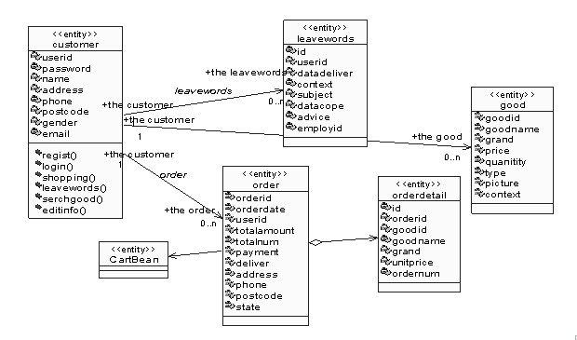
图3-17 系统总体类图
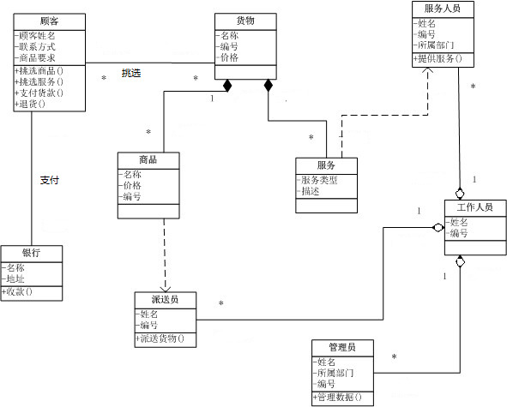
图3-18 顾客购买商品类图

3.5 部分流程介绍
（1）会员下订单
该用例是客户端下在客户登录后可以浏览上架的商品，并能搜索相应的商品，根据需要选择商品并下订单，该用例的流程如下：
(1)用户指定相应的商品种类进行搜索，得到相应的商品信息；
(2)选中自己需要的商品并选择其定购的数量放入购物车；
(3)提交下订单请求，系统检查用户是否登录，若用户未登录转(4)，否则返回个人信息由用户确认，转(5);
(4)用户登录系统，重新进入购物车页面，转(3)
(5)顾客确认自己的信息后，由系统数据库记录订单信息及订单的细节更新订单表和订单细节表；
(6)数据库更新成功后，返回顾客下订单成功的消息。
顺序图如图
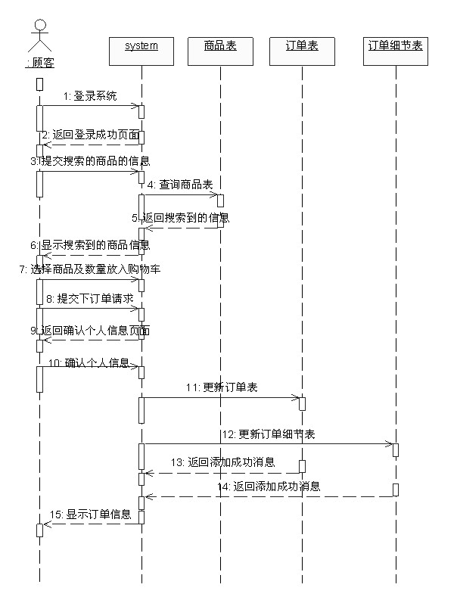（2）会员留言
该用例是客户可以通过留言板向服务人员询问相关的情况，并等待有关的工作人员给予答复，该用例执行的流程如下：
（1）用户提交留言的请求，系统检查用户是否登录本系统，若登录，由系统返回留言界面，转(3),否则,进入提示登录页面，转(2)；
（2）用户登录系统，转(1);
（3）用户填写并提交留言信息；
（4）由系统更新数据库中的留言信息表；
（5）数据库返回数据添加成功的消息，系统将留言信息返回给顾客。
正常执行的顺序图如图
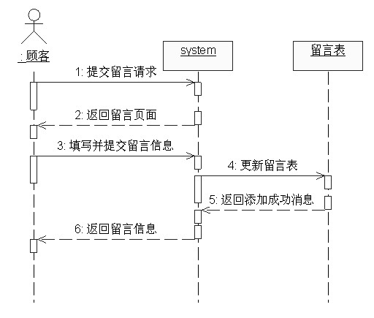
（3）管理员修改商品
该用例是管理员可以根据商品信息的变动情况可以修改商品的相关信息，该用例的执行流程如下：
（1）管理员登录系统后，提交要搜索的商品信息，系统搜索数据库中的商品表，向管理员返回符合要求的商品信息；
（2）管理员选择要修改的商品，向系统提交修改请求，系统返回修改商品信息的页面；
（3）管理员修改商品信息，并提交给系统处理；
（4）系统更新数据库中商品表的信息，并返回修改成功的页面。
正常执行的顺序图如图
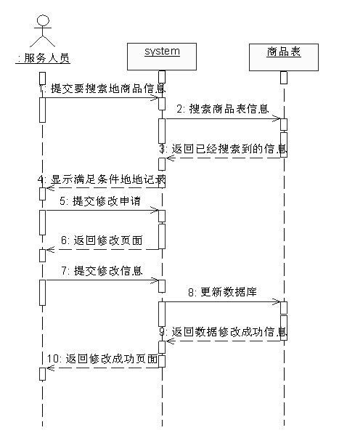

4 运行环境规定

4.1 设备
a.客户端设备
windows 7系统，IDE集成开发，Java运行环境JDK，数据库Mysql5.5,IE浏览器
b.服务器设备
服务器：Tomcat6.0

4.2 支持软件
a．客户端软件
软件类型 | 名称及版本 | 备注
操作系统 | WindowsXP以上操作系统
浏览器 | IE浏览器、遨游浏览器或者其它流行浏览器
办公软件 | Microsoft Office 2003

b．服务器端软件
软件类型 | 名称及版本 | 备注
操作系统 | Windows 7
浏览器 | IE浏览器、遨游浏览器或者其它流行浏览器
数据库软件 | MySQL 5.5

c．开发环境
软件类型 | 名称及版本 | 备注
操作系统 | Windows XP
浏览器 | IE浏览器、遨游浏览器或者其它流行浏览器
数据库软件 | MySql 5.5
开发工具 | My Eclipse 6.8
服务器 | Web 应用服务器：Tomcat6.0
使用技术 | JAVA ＥＥ技术等

4.3 控制
本软件是在中文编程系统的支持下，展示界面由主窗口与子窗口嵌套而成，窗口操作通过按钮控制，不同的按钮进行不同的操作实现不同的功能。

